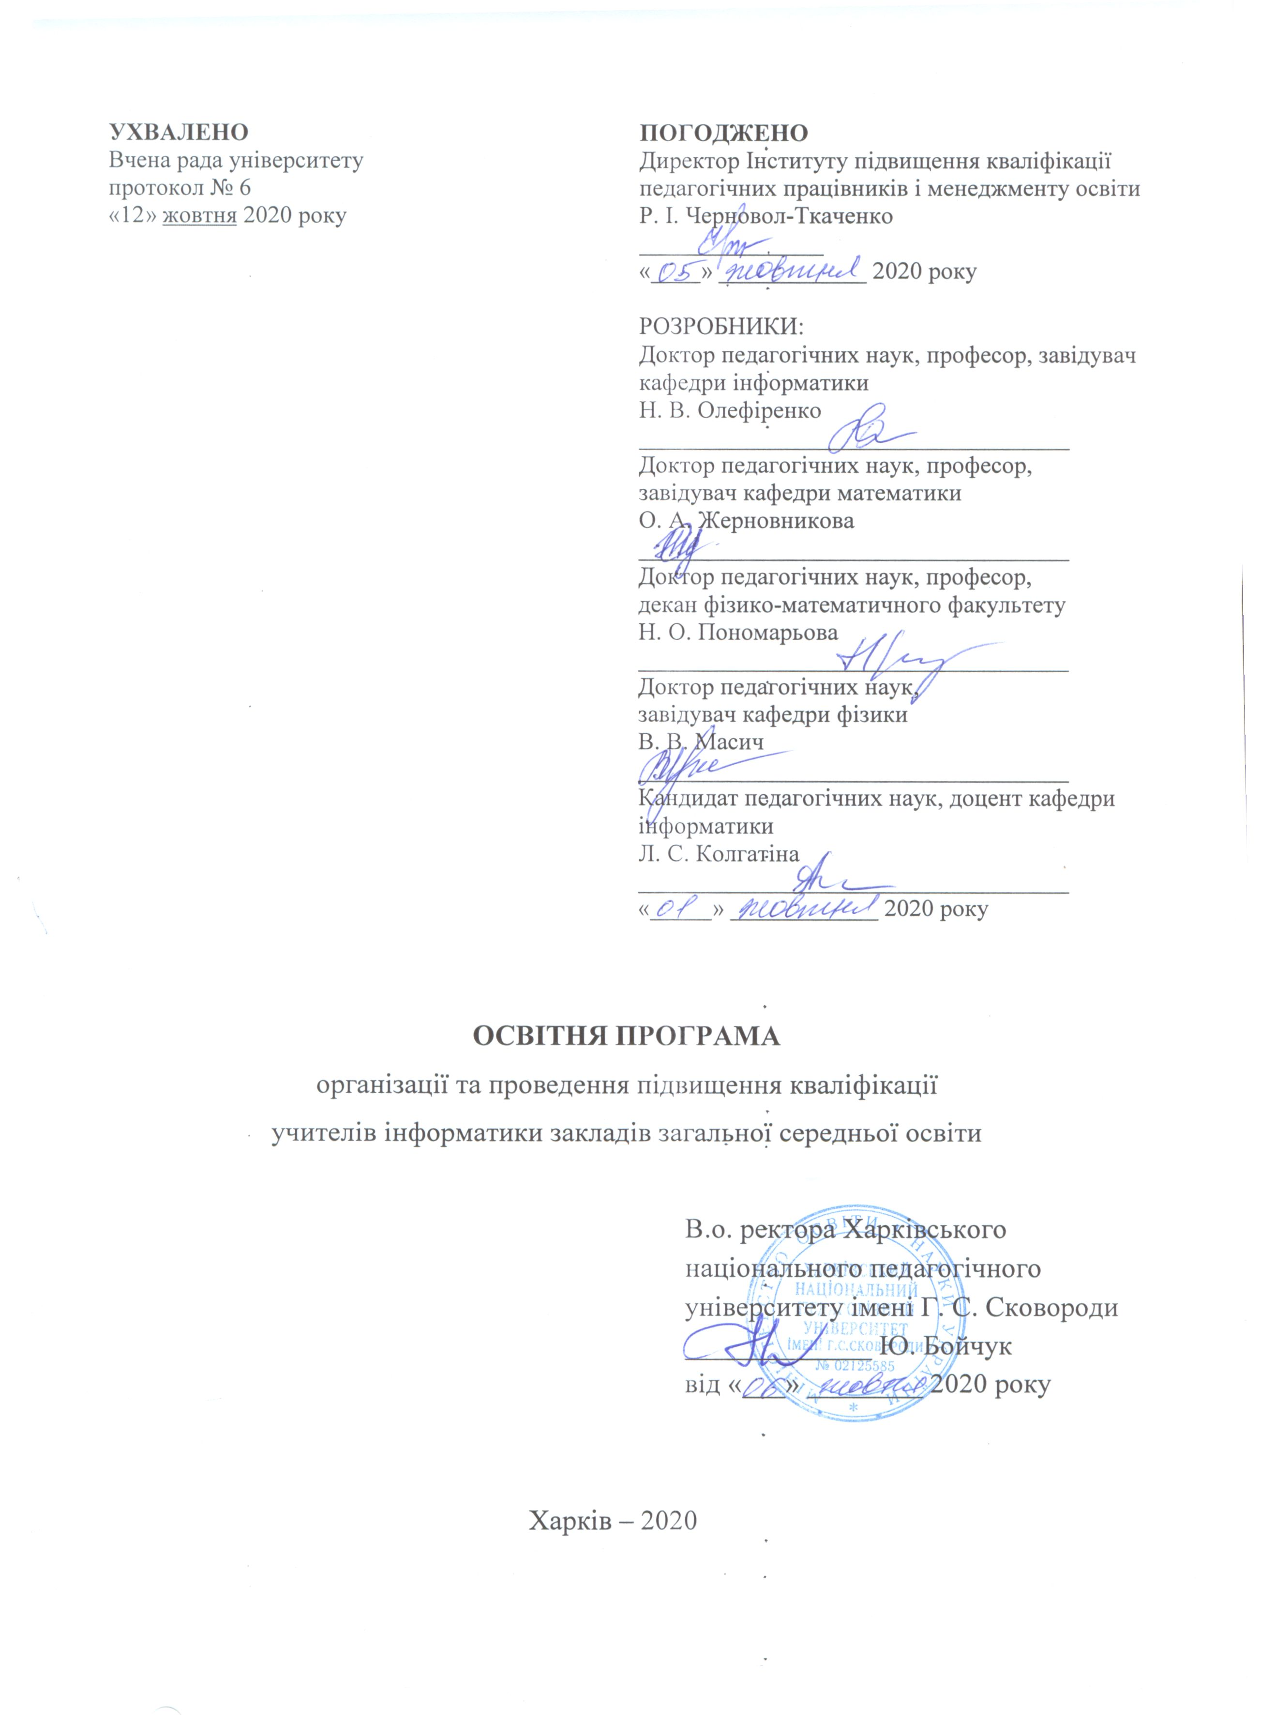

1. Профіль освітньої програми організації та проведення підвищення кваліфікації керівників закладів загальної середньої освіти

1. Загальна інформація
Повна назва закладу вищої освіти та структурного підрозділу | Харківський національний педагогічний університет імені Г. С. Сковороди  Фізико-математичний факультет  Кафедра інформатики  Кафедра математики  Кафедра фізики
Цільова аудиторія | Учителі інформатики закладів загальної середньої освіти
Тип документу про підвищення кваліфікації й обсяг освітньої програми | Посвідчення  5 кредитів ЄКТС (150 годин), термін навчання 1 місяць
Рівень програми | Підвищення кваліфікації учителів інформатики закладів загальної середньої освіти
Мова викладання | Українська
Інтернет-адреса постійного розміщення опису освітньої програми | http://smc.hnpu.edu.ua/osvitni-prohramy
2. Мета освітньої програми
Удосконалення професійних компетентностей учителів інформатики закладів загальної середньої освіти, висвітлення актуальних питань викладання інформатики в умовах реформування освіти відповідно до чинного законодавства України
3. Характеристика освітньої програми
Функціональна спрямованість освітньої програми | Розширення й поглиблення теоретичних знань й практичних умінь з окремих тем інформатики, удосконалення методичної підготовки сучасного учителя, використання сучасних інформаційних технологій в освітній діяльності закладів загальної середньої освіти
Фокус освітньої програми | Програма спрямована на формування професійних компетентностей учителів на основі активізації базової освіти, набутого професійного та життєвого досвіду відповідно до особистих інтересів, соціальних запитів держави щодо ефективного виконання посадово-функціональних обов’язків. Програма має дослідницьку та практичну частини.
Орієнтація освітньої програми | Освітньо-професійна. Акцент на розвитку й удосконаленні складових фахових компетентностей учителів закладів загальної середньої освіти
Особливості освітньої програми | Освітня програма складається із трьох обов’язкових модулів:  1) загальна підготовка, яка складається з таких тем –нормативно-правові аспекти розвитку освіти; навчання у закладах освіти дітей з особливими освітніми потребами; основи медіа освітніх технологій;  2) психолого-педагогічна підготовка, яка складається з таких тем – специфіка реалізації концепції «Нової української школи» у базовій та профільній школі; технології освітніх вимірювань; супровід професійного визначення школярів; використання STEAM технологій в освіті;  3) професійна підготовка, яка складається таких тем – основи динамічного програмування; адміністрування локальної шкільної мережі; комп’ютерна графіка, основи робототехніки; Створення баз даних у середовищі MS Access.
4. Професійні вимоги (компетенції) та продовження навчання
Професійні вимоги (компетенції) | Визначає посадова інструкція
Продовження навчання | Освітня програма передбачає можливість подальшого розширення та поглиблення професійних знань, умінь, навичок учителів інформатики у системі неформальної та інформальної освіти
5. Викладання та оцінювання
Викладання та навчання | Проблемні, інтерактивні, проектні контекстні технології навчання, електронне навчання в системі Moodle. Викладання проводиться у вигляді лекцій (в тому числі мультимедійних та інтерактивних), семінарських і практичних занять, самостійного навчання на основі монографій, підручників, посібників і конспектів, консультацій із викладачами, підготовки випускної кваліфікаційної роботи магістра
Оцінювання | Тестування за результатами опанування навчальних матеріалів відповідних навчальних модулів; захист випускової роботи
6. Програмні компетентності
Інтегральна компетентність | ІК.01. Здатність розв’язувати складні спеціалізовані задачі і практичні проблеми у галузі середньої освіти або у процесі навчання інформатики, що передбачає проведення досліджень та/або здійснення інновацій
Загальні компетентності (ЗК) | ЗК1. Здатність вчитися, оволодівати сучасними знаннями і підвищувати власний професійний рівень.  ЗК2. Вміння виявляти, ставити, вирішувати проблеми та приймати обґрунтовані рішення в професійній діяльності  ЗК3. Здатність до проведення досліджень в освітній сфері  ЗК4. Здатність до застосування сучасних інформаційних і комунікаційних технологій у освітній діяльності.  ЗК5. Здатність діяти на основі етичних міркувань (мотивів), соціально відповідально та свідомо.  ЗК 6. Здатність до організації освітньої діяльності учнів з особливими освітніми потребами.
Фахові компетентності (ФК) | ФК1. Здатність до організації навчального процесу з інформатики у закладах профільної середньої освіти з використанням сучасних форм, методів і технологій (в тому числі STEM, STEAM, дистанційних технологій).  ФК2. Здатність використовувати теоретичні і практичні знання з інформатики для вирішення професійних завдань.  ФК3. Здатність до організації моніторингу і оцінювання якості навчального процесу. Здатність до розробки діагностичного інструментарію й контролю його якості.  ФК 4. Здатність до адміністрування локальної комп’ютерної шкільної мережі;  ФК 5. Здатність бачити тенденції розвитку інформатики й інформатизації суспільства й враховувати їх у навчальному процесі  ФК 6. Здатність до презентації власних і колективних результатів професійної та науково-дослідної діяльності  ФК 7. Здатність здійснювати профорієнтаційну роботу зі школярами
Знання та розуміння | - Володіє систематизованими знаннями з інформатики при вирішенні професійних завдань
 | - Знає специфіку сучасних освітніх технологій, технологій освітніх вимірювань, технологій дистанційної освіти
 | - Знає основні принципи створення графічних зображень в програмах растрової, векторної та 3D графіки
 | - Знає основні принципи та технології робототехніки, розуміє технологію роботи з програмним забезпеенням
 | - Знає закони, методи та методики проведення наукових та прикладних досліджень.
Застосування знань та розумінь: | - Аналізує, оцінює педагогічні явища, робить висновки і коригує навчальну діяльність учнів й власну професійну діяльність. Застосовує теоретичні та емпіричні методи педагогічного дослідження у професійній діяльності.
 | - Самостійно вивчає нові питання інформатики та методики навчання інформатики за різноманітними інформаційними джерелами. Використовує міжнародні інформаційні ресурси і системи управління знаннями в інформаційному забезпеченні процесу навчання
 | - Обирає ефективні методи розв’язування задач з інформатики.
 | - Застосовує сучасні форми, методи, засоби і технології навчання інформатики для забезпечення якості освітнього процесу у закладах середньої освіти.
 | - Налагоджує локальну комп’ютерну мережу, забезпечує безпечну діяльність школярів в мережі.
 | - Вміє створювати бази даних у середовищі MS Access, розв’язувати шкільні завдання з реалізації БД
 | - Уміє здійснювати супровід професійного самовизначення школярів усіх вікових категорій із використанням сучасних методик та форм профорієнтаційної роботи.
 | - Уміє оформляти, доповідати, оприлюднювати та захищати результати науково-дослідницької діяльності.
Формування суджень | - Знає методологію наукового пізнання та формування інформаційної картини світу.
 | - Уміє оцінювати зміст, джерела, форми і якість надання інформації, здійснювати її повноцінне і критичне тлумачення з урахуванням особливостей сприймання мови різних медіа.

8. Ресурсне забезпечення реалізації програми
Кадрове забезпечення | Науково-педагогічні працівники ХНПУ імені Г. С. Сковороди
Матеріально-технічне забезпечення | - навчальні корпуси;  - комп’ютерні класи;  - пункти харчування;  - точки бездротового доступу до мережі Інтернет;  - мультимедійне обладнання.
Інформаційне та навчально-методичне забезпечення | - Офіційний сайт ХНПУ імені Г. С. Сковороди: http://hnpu.edu.ua/;  - наукова бібліотека, читальні зали;  - віртуальне навчальне середовище Moodle  - навчальні й робочі плани;  - графіки навчального процесу;  - матеріали для самостійної роботи здобувачів освіти за темами та список рекомендованих інформаційних і літературних джерел відповідно до тематики навчальних модулів освітньої програми;  - методичні вказівки із виконання випускової роботи;

2. Навчальний план

Назви модулів і тем | Кількість годин
 | Усього |  | Лекція | Семінарські та практичні заняття | Самостійна робота
 | Кр. | Год
Навчальний модуль 1. Загальна підготовка
Нормативно-правові аспекти розвитку освіти |  | 8 | 2 |  | 6
Специфіка навчання інформатики учнів з особливими освітніми потребам |  | 10 | 2 | 2 | 6
Основи медіаосвітніх технологій |  | 12 | 2 | 4 | 6
Разом за модулем 1 | 1 | 30 | 6 | 6 | 30
Навчальний модуль 2. Психолого-педагогічна підготовка 1
Особливості реалізації концепції «Нова Українська школа» |  | 6 | 2 |  | 4
Освітні вимірювання |  | 8 | 2 | 2 | 4
Супровід професійного визначення школярів |  | 8 | 2 |  | 6
STEAM технології в освіті |  | 8 | 2 | 2 | 4
Разом за модулем 2 | 1 | 30 | 8 | 4 | 18
Навчальний модуль 3. Професійна підготовка
Основи динамічного програмування |  | 14 | 2 | 4 | 8
Адміністрування локальної комп’ютерної мережі |  | 12 | 2 | 2 | 8
Комп’ютерна графіка |  | 12 | 2 | 2 | 8
Основи робототехніки |  | 10 | 2 | 2 | 6
Створення баз даних у середовищі MS Access |  | 12 | 2 | 4 | 6
 |  | 60 | 10 | 14 | 36
Разом за модулем 3 | 2
Підсумковий тест | 0,1 | 3
Випускова робота | 0,9 | 27
Усього кредитів і годин | 5 | 150

3. Матриця відповідності програмних компетентностей навчальним модулям освітньої програми організації та проведення підвищення кваліфікації керівників закладів загальної середньої освіти

Програмні компетентності | Навчальний модуль 1 | Навчальний модуль 2 | Навчальний модуль 3
ЗК 1 | + | + | +
ЗК 2 | + | + | +
ЗК З | + | + | +
ЗК 4 | + | + | +
ЗК 5 | +
ЗК 6 | +
ФК 1 |  | + | +
ФК 2 |  | + | +
ФК 3 |  | +
ФК 4 |  | + | +
ФК 5 |  | + | +
ФК 6 |  | + | +
ФК 7 |  | +

4. Матриця забезпечення програмних результатів навчання (ПРН) відповідним навчальним модулям

Програмні результати навчання | Навчальний модуль 1 | Навчальний модуль 2 | Навчальний модуль 3
ПРН1 |  | + | +
ПРН2 |  | + | +
ПРН3 |  |  | +
ПРН4 |  |  | +
ПРН5 | + |  | +
ПРН6 | + | +
ПРН7 |  | + | +
ПРН8 |  | + | +
ПРН9 | + | + | +
ПРН10 |  |  | +
ПРН11 |  |  | +
ПРН12 |  |  | +
ПРН13 |  | + | +
ПРН14 | +
ПРН15 |  | +

